Støtteforening 2021–2022
Formand:
Mette Iversen
Valgperiode: 2020 – 2022
Kasseren:
Signe
Valgperiode: 2020-2021
Bestyrelsesmedlem:
Tania Blem
Valgperiode 2020-2022
Bestyrelsesmedlem:
Susanne K.
Valgperiode 2020 – 2022
Bestyrelsesmedlem:
Tanja
Valgperiode 2020-2021
Suppleant: Louise
Valgperiode 2020-2021
Suppleant: Mia
Valgperiode 2020-2021

Ønsker du mere information om foreningen, kan du henvende dig til et af de nuværende bestyrelsesmedlemmer eller læse mere på børnehavens hjemmeside.
Vi håber du har lyst til at blive en del af støtteforeningen og være med til at forme dit barns børnehave
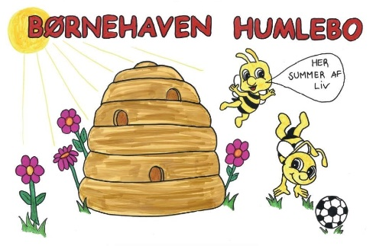

Mail:
E-mail: stoetteforeningenhumlebo@gmail.com

Humlebo børnehave
Teglværksvej 6
4690 Haslev
Telefon 56312562

Støtteforening til den Private Børnehave
Humlebo
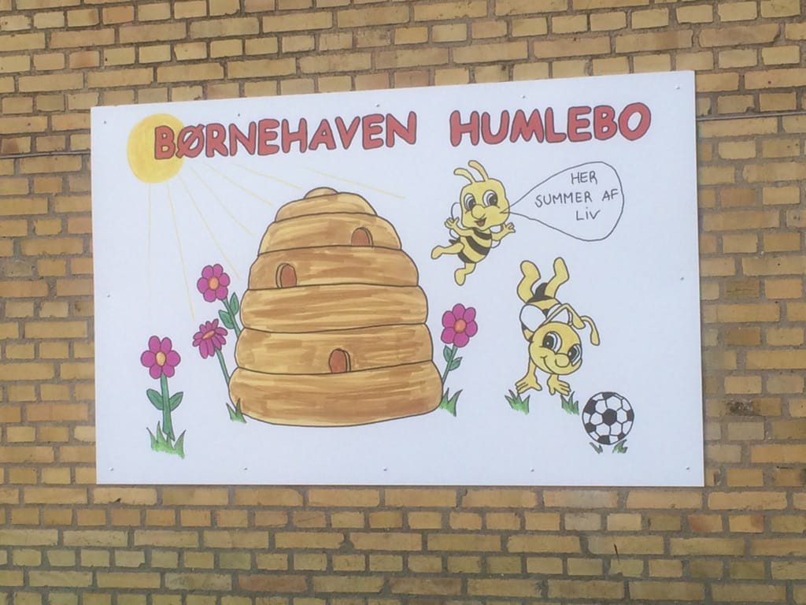

Hvad er en støtteforening?
En Støtteforening er bygget op omkring et formål til at hjælpe med at få rejst penge eller materialer for aktiviteter eller goder til en bestemt ting.
I Støtteforeningen til den Private Børnehave Humlebo, har støtteforeningen til formål, at støtte med specielle aktiviteter, der kan gøre hverdagen mere sjov, lærerig eller spændene, dette indebærer også udflugter eller sociale arrangementer for børnene.
Ved ekstraordinære begivenheder i børnehaven, som kalder på ekstra hjælp. Dette kan udmøntes i ekstra forplejning, legeredskaber, inventar eller lign. der ligger udover den almindelige løbende drift.
At arrangere diverse aktiviteter, der kan bringe foreningen økonomisk volumen, samt at søge relevante fonde og finde sponsorater. Evt. sponsorer skal godkendes i støtteforeningens bestyrelse og underbygge de værdier, som kendetegner Humlebos institution.
Alt sammen i samarbejde med personale, ledelse og forældrebestyrelsen.
Dog er det støtteforeningens bestyrelse, der bestemmer over Støtteforeningens midler og hvad disse bruges til.
Hvem kan være med?
Alle der ønsker at bakke op om det gode børneliv, der bliver skabt i og omkring Humlebos institution, kan være medlem af foreningen. Der betales kontingent for medlemskab.
Forældre til børn i Humlebo er automatisk medlem af foreningen og betaler 50 kr. årligt hver januar. Disse penge er øremærket til et førstehjælpskursus til Hvepsestuen.

Bestyrelsen består af følgende:
5 medlemmer og 2 suppleanter, derudaf skal der stemmes en formand og en kasser ind hvert år.
Dette sker til general-forsamlingen, som altid lægger sammen med forældrebestyrelsens generalforsamling.
Vi håber, du vil være med :-D
Uden en bestyrelse, ingen støtteforening, ingen økonomisk ekstra sjov til børnehaven eller børnene.

Derfor håber vi, I vil overveje at melde jer ind i bestyrelsen.
Har man bare lyst til at give en hjælpende hånd i ny og næ, så kan dette meldes til støtteforeningens formand.
Skal man have nogen specielle kompetencer?
Nej, alt kan være en hjælp til børnene og det gode børneliv.

